

Coeficientes – Ajuste Semestral 2024

19/12-2024

Observaciones

1. Generación de reportes en el módulo de coeficientes:

Al intentar generar los reportes correspondientes a los dos últimos fondos, el sistema no los genera correctamente, lo cual dificulta la ejecución del proceso y la obtención de resultados.

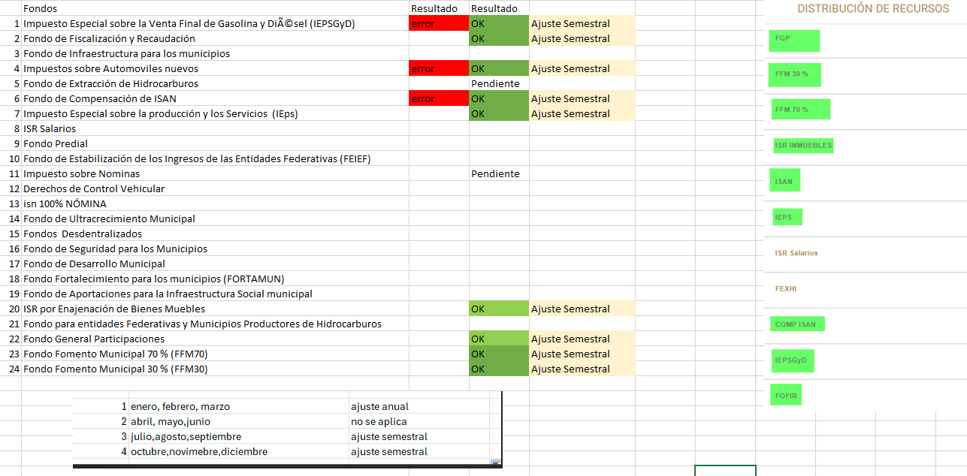

1. Duplicación de registros:

Al generar los registros de otros fondos, se presentan duplicados, lo que complica la localización del cálculo correcto en el sistema.

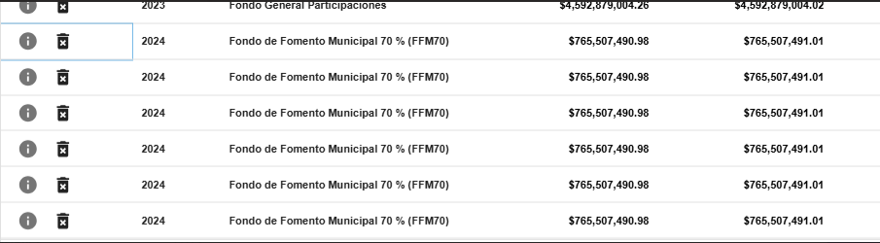

3 .Limitaciones en el buscador:  
El buscador del sistema no permite la búsqueda por palabra clave, lo que dificulta aún más la localización de registros específicos.

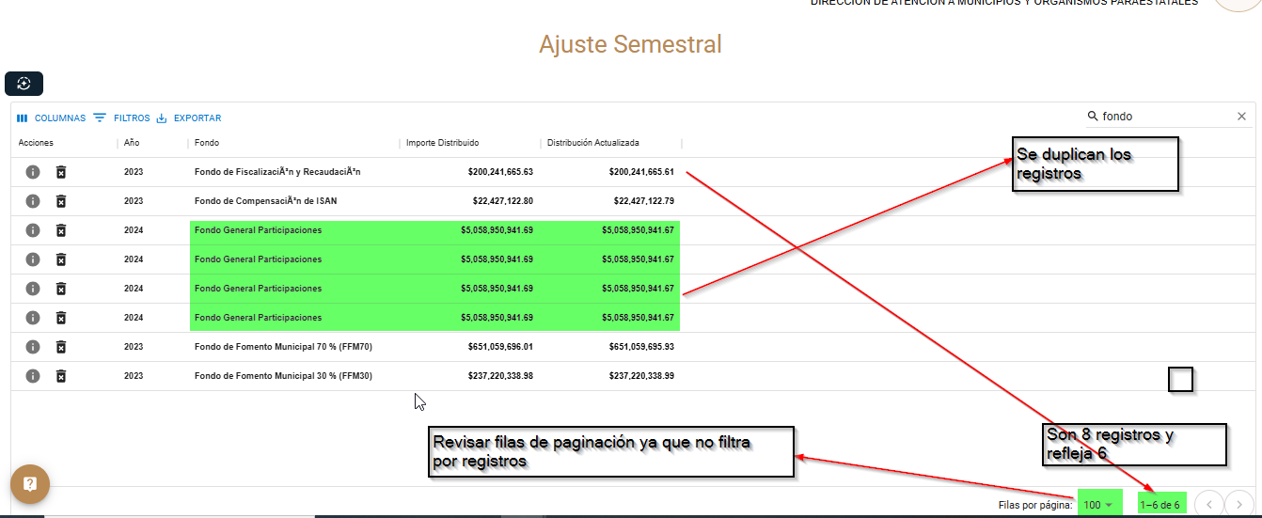

Solicitudes y recomendaciones:

* Revisar y corregir la generación de reportes en el módulo de coeficientes.
* Eliminar la duplicación de registros para facilitar la identificación de cálculos.
* Mejorar la funcionalidad del buscador, permitiendo filtrar por palabra clave y filas por página ya que no filtra por números de registro al filtrar 10 / 10 / 25 etc.